1. 判断题

1. Java中，子类不能继承父类的构造方法，因为构造方法是特定于类的，并且每个类都需要自己的构造方法来创建对象。

当一个类被实例化时，构造方法用于初始化该类的对象。每个类都有自己的构造方法，并且构造方法的名称必须与类名相同。

2.P134子类一旦隐藏了继承的成员变量，那么子类创建的对象就不在拥有该变量，该变量将归关键字super所拥有。

3. P136 final修饰的类不能被继承。由于构造方法是特定于类的，并且每个类都需要自己的构造方法来创建对象，因此如果允许final修饰的类继承，那么子类将无法调用其父类的构造方法，因为父类已经被标记为final了。

4.P135 \P136由于子类不继承父类的构造方法，所以子类在其构造方法中需要使用super来调用父类的构造方法，且 super必须是子类构造方法中的头一个语句。

5.P140 对于abstract类，不能使用new标识符创建该类的对象。如果一个非抽象类 是某个抽象类的子类，那么他必须重写父类的构造方法，给出方法体。

6.P129 子类隐藏继承成员变量的特点：子类对象仍然可以调用从父类继承的方法操作被子类隐藏的成员变量。

7.

8.

9.

P140 abstract 类中可以有abstract方法也可以有非abstract

Eg:max（）是普通方法

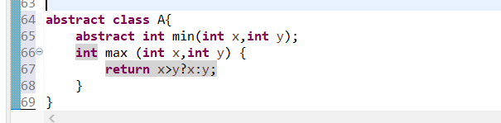

10.java不支持多重继承，即子类只能有一个父类。

二、

1.

A: Java中，子类不能继承父类的构造方法，因为构造方法是特定于类的，并且每个类都需要自己的构造方法来创建对象。

B：

C: P129 子类隐藏继承成员变量的特点：子类对象仍然可以调用从父类继承的方法操作被子类隐藏的成员变量。

D：P149 子类重写或新增的方法能操作子类继承和新声明的成员变量，但不能直接操作隐藏的成员变量（需要使用关键字super操作隐藏的成员变量）。

2.

A：P136final类不能被继承，即每没有子类。

B：P140 abstract 类中可以有abstract方法也可以有非abstract

Eg:max（）是普通方法



CDE：P140 对于abstract方法，只允许声明，不允许实现（没有方法体），而且不允许使用final和abstract 同时修饰一个方法或类，也不允许使用static修饰abstract方法。

3.CD

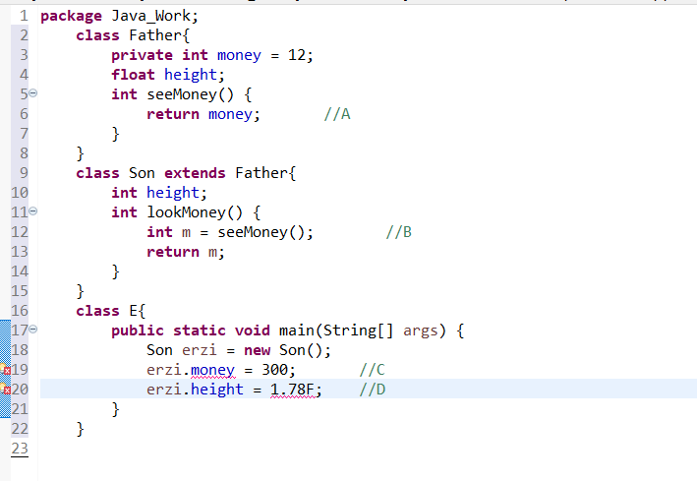

4.D

instanceof 是 Java 中的一个关键字，用于检查一个对象是否是某个类的实例或者是其子类的实例。它的语法如下：

object instanceof Class

其中，object 是要检查的对象，Class 是要检查的类或接口。

instanceof 的返回值是一个**布尔值**，如果 object 是 Class 的实例或者是其子类的实例，则返回 true，否则返回 false。

5.B

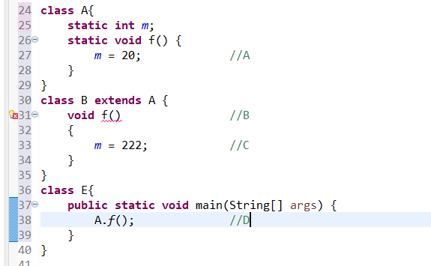

6.B

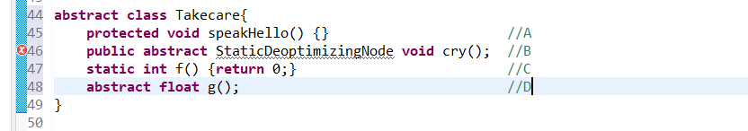

7.D

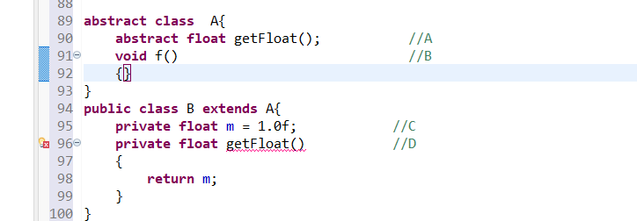

8.B

在类B中，存在一个名为getNum()的方法，但它没有指定返回类型。由于它是对父类A中的getNum()方法进行重写，所以必须指定返回类型。

C选项：方法名相同但参数列表不同，这不是方法的重写，而是方法的重载。

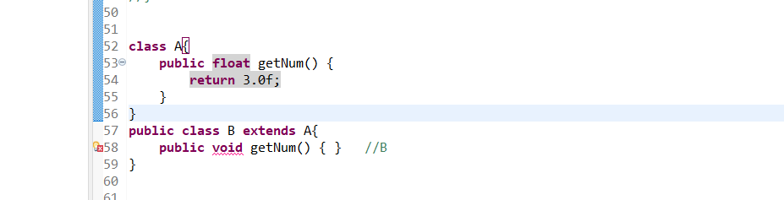

9.A

